福建省轻工工艺品进出口商会 福建省陶瓷树脂工艺品出口基地商会
信 息 简 报
2014年第04期 (总第62期) 2014年03月14日

【活动公告】
关于转发《深化改革促发展 助推民企开门红》专题活动暨“2014年闽浙民企业新春论坛”的通知
各会员企业负责人：
浙江赢在移商研究院、长三角民营经济研究会将于本月18日（星期二）下午2点在泉州悦华大酒店举办《深化改革促发展 助推民企开门红》专题活动暨“2014年闽浙民企业新春论坛”（免费，但需提前报名），届时将特邀百家讲坛及北大总裁研修班客座教授郝向波、浙江赢在移商研究院院长等专家团成员作主题演讲。论坛主要议题：中国民企未来十年发展趋势分析；中小企业如何把握政策走向和行业趋势顺势而为；两化融合如何促进传统产业转型升级；优秀民企转型发展的成功案例及优秀商业模式分享；中小企业如何借力信息化进行创新发展，等等。
有意参加的企业请于17日下午下班前向商会秘书处报名。
联系人：赖仲明 0595-22686788 传真 0595-22686799。
或直接在商会QQ群和微信群报名。
商会秘书处
2014年3月13日

【商会动态】
企业转型做内销要重视文化的输入与输出
——商会联合举办2014首场家居工艺品出口
转内销行业交流会

【本报讯】 3月8日下午，我商会联合泉州市合创文化传播有限公司在商会举办了一场“2014家居工艺品出口转内销行业交流会”。本次交流会特别邀请中国美术学院陈设艺术项目研修中心主任、浙江省创意设计协会陈设设计产业发展专业委员会理事长王笑野先生做《文化输入与输出》的主题演讲，与来自全省各地的二十多家有做内销的家居饰品企业代表，就“外销型企业转型内销的定位困惑”等问题进行交流与探讨。
王老师首先阐释了陈设艺术的定义以及陈设艺术与外销转内销型企业的关系，认为陈设艺术是一种艺术产品与艺术者之间的互动行为，是多种艺术产品之间的整合体，它与人类生活密不可分。陈设艺术必须具有原创精神，是一种创造性的思维整合。陈设艺术设计的精髓就是让“生活艺术化，艺术生活化”。
王老师总结了当前外销型企业转内销所存在的问题和困惑，指出，外销型企业转做内销必须重视文化的输入与输出。而要做到这一点，企业首先要做好精准定位，包括产品定位（材质-色彩-风格-比例-民俗-地域-内涵）、渠道定位（市场-卖场-陈设公司-设计师采购-互联网）和人群定位（房地产商-商业地产-终端消费者）。其次是要培育企业文化。企业文化要做到“聚、通、广”。“聚”，就是要研究并熟悉中国文化，包括中国人的信仰文化（传统基因）、消费文化（物美价廉）以及面子文化（喜闻颂扬）。“通”，就是销售渠道，包括市场销售渠道（批发型）、卖场销售渠道（品牌型）、设计销售渠道（合作型）以及网络销售渠道（科技型）。“广”，就是要讲究协同合作，即要寻求行业、专业协会、高等院校、创作型设计师、国际买手等方面的支持。文化的输入，企业可以凭借自身的优势与经验，也可以寻找专业院校的支持和指导。文化输出则可以通过专业设计师配合、专业型卖场、互联网等渠道进行，也可以借助相关协会组织、媒体与自媒体等纽带。王老师最后强调，企业转型做内销，不能单打独斗，一定要建立跨界合作，即重视协同合作、产学创新、资源融合、渠道融通、资源活用、产品活化。
会上，王老师还就企业代表提出的有关陈设艺术、文化注入等方面问题进行了解答，并与大家共同探讨如何进一步加强商会与高校、高校与企业之间的合作。会议还听取了“杭州·中润中心”项目负责人关于该项目的情况介绍，听取了泉州比邻三维科技有限公司负责人林逢春先生关于《三维数字化（3D打印）如何与工艺品行业相结合》的介绍。

【行业动态】

德化建成全国首个出口陶瓷质量安全示范区

3月12日，记者从泉州检验检疫局获悉，德化县已通过福建省检验检疫局省级出口工业产品质量安全认证，获颁“省级出口陶瓷质量安全示范区”称号，标志着全国首个出口陶瓷质量安全示范区在“瓷都”德化县建成。
德化县作为我国陶瓷文化发祥地之一，自古就有“瓷都”的美称，近年来更是成为我国最大的工艺陶瓷生产和对外出口基地，大批量制作精美的陶瓷工艺品远销海外。去年，德化县陶瓷总产值达150.1亿元，其中出口交货值就高达106亿元，对外出口成为陶瓷年总产值数额拔升的主要驱动力。
目前，德化县通过加强对当地陶瓷企业产品质量安全监督，适度增加示范区企业自主品牌数量，在陶瓷出口质量和数量上都得到明显提升。2011年至今，德化陶瓷出口产品不合格率逐年同比分别下降75.16%、41.13%、20.62%，且三年来出口陶瓷也未因质量问题被国外通报。
泉州检验检疫局有关负责人表示，此次获得出口陶瓷质量安全示范区是一个新的起点，下阶段地方政府、出口企业、监管部门、行业协会等有关部门将携手紧抓陶瓷产业的质量安全工作，打造以技术、品牌、质量、服务为核心的出口陶瓷竞争优势，促进德化陶瓷产业持续健康发展。
（来源：新华网福建频道）

【行业预警】
安全防火 防患未然

年前，某会员企业厂房发生一起火灾事故，造成人员伤亡和严重财产损失。商会提醒企业要增强安全生产意识，加强质量管理体系和环境管理体系建设，经常组织员工安全防火教育和演练，坚持班日巡查，岗位自查。建议近期对各类安全设施进行一次全面检查，重点消除“电气老化、短路、超负荷用电发生火灾，使用易燃易爆液体、气体发生火灾爆炸，使用可燃原材料、辅料（纸箱、塑料、泡沫等）遇有明火发生火灾，不规范使用和存放化学危险物品发生火灾，高温高压设备误操作引起火灾，电焊施工误操作引发火灾”等隐患和缺陷，切实做到防患于未然，杜绝火灾事故的发生，确保生命和财产安全。 （商会秘书处）

香港发布《玩具及儿童产品安全（附加安全标准或规定）规例》

近日，香港在其官方公报（2014年第17号法律公告）上发布了《玩具及儿童产品安全（附加安全标准或规定）规例》。该规例自2014年7月1日起生效。主要规定了儿童用品及玩具的相关安全要求，特别是新引入了关于邻苯二甲酸盐的限量要求和特别标识要求。
(1)相关定义
规例中将邻苯二甲酸盐分为两类：第1类塑化剂：BBP、DBP、DEHP；第2类塑化剂：DINP、DIDP、DNOP。
能够放入不满4岁儿童口中玩具或儿童用品：该玩具或产品的长宽高的尺寸均为5里面以下；或该玩具或产品能够以合理可预见的方式放入未满4岁儿童的口中，并留在其口中，令玩具或产品得以被吮吸或咬嚼；
部分能够放入不满4岁儿童口中玩具或儿童用品：该部分的长宽高的尺寸至少有一个5里面以下或该部分能够以合理可预见的方式放入未满4岁儿童的口中，并留在其口中，令玩具或产品得以被吮吸或咬嚼。
(2)要求
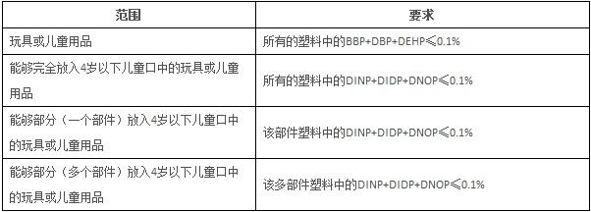
（来源：技术壁垒资源网）

【市场情报】
Big Lots第四财季盈利下降30%


美国折扣零售商Big Lots Inc上周五发布财报称，第四财季盈利下降30%，主要是由于同店销售额的下降和利润率的收窄。
截至2月1日的财季，该公司盈利从上年同期的1.20亿美元，合每股2.09美元，降至8440万美元，合每股1.45美元。营收下降6.2%，至16.4亿美元，高于分析师预期的16.1亿美元。毛利率从上年同期39.7%降至38.2%。该公司预期本财年持续运营业务每股盈利2.25至2.45美元。接受汤姆森路透调查的分析师预期每股盈利2.44美元。预计本财年第一季度持续运营业务每股盈利40至45美分，低于分析师预计的每股盈利50美分。
（来源：德科创艺）
【设计潮流】
春色无边，渐变色扎染家居如此多娇（法国）

导读：近两年来，渐变扎染色悄悄袭上家居色彩领域，再次成为一个主流趋势。过去这种技术运用于布料，现在它在靠垫、花瓶、蜡烛、床上用品甚至是墙壁上都广泛运用起来了，今春，你已无法逃避它的存在。
四种不同色调的碗，成就了早餐的大亮点。
一套四件，售价31.90欧元，来自Fleux。
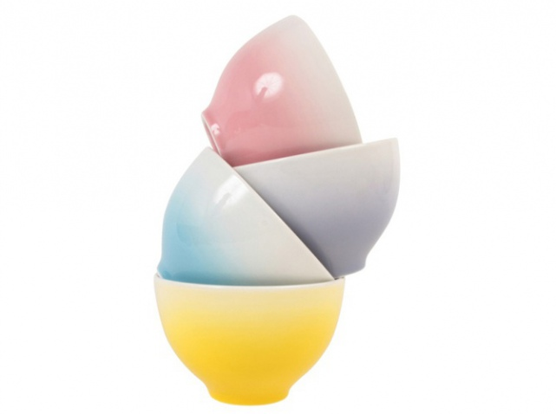
用这些棉靠垫将夏天带到你的花园里，色彩缤纷，酷劲十足！
马约特垫，60厘米×40厘米，售价19.90欧元，来自Alinéa。
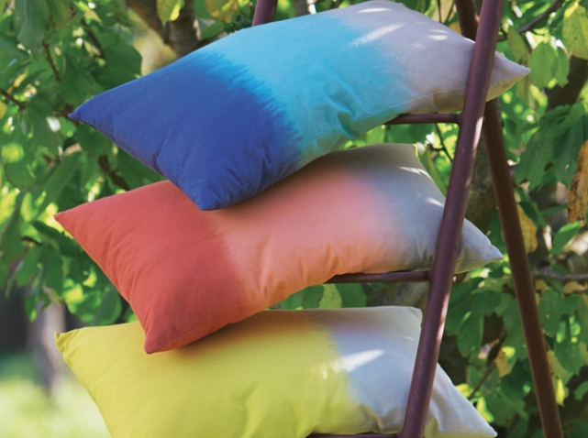

靠这些精致的灯饰为你的客厅注入一丝柔和风韵。
Dowood台灯，售价130欧元，来自Colonel。
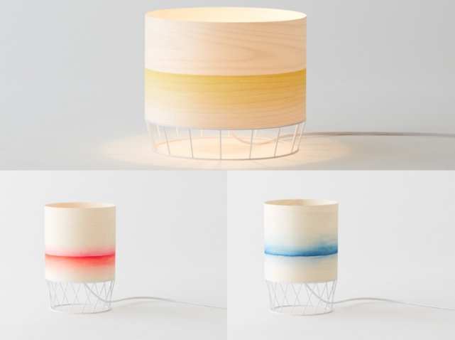
勤奋好学的你甚至可以打造属于你自己的办公桌配件趋势。
折叠文件分类盒子，售价29欧元，来自Hay。
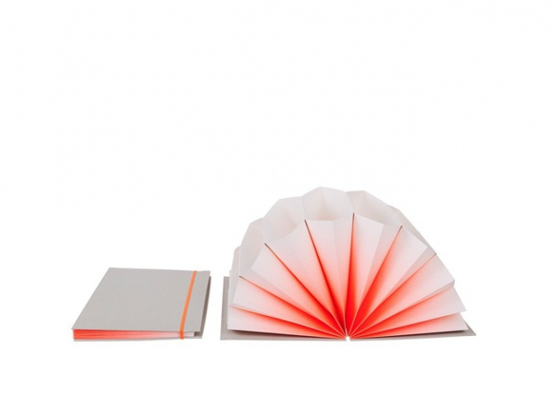
扎染床单和枕套蔓延到你的被子和枕头上，显得非常时尚活泼。
床单和枕头套，售价24.99欧元和8.99欧元，来自La Redoute。
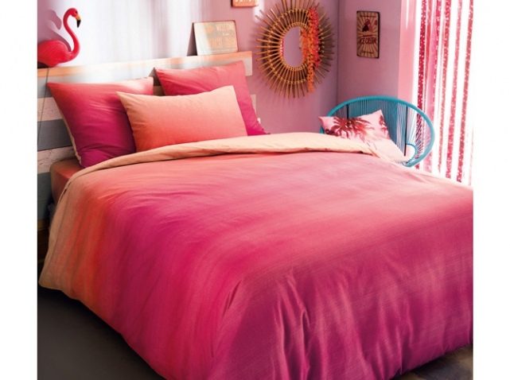
白色家品上的一抹清新色彩也是我们为什么爱上扎染的原因。
Degraday灯罩，149厘米 x 36厘米，售价35欧元，来自Habitat。
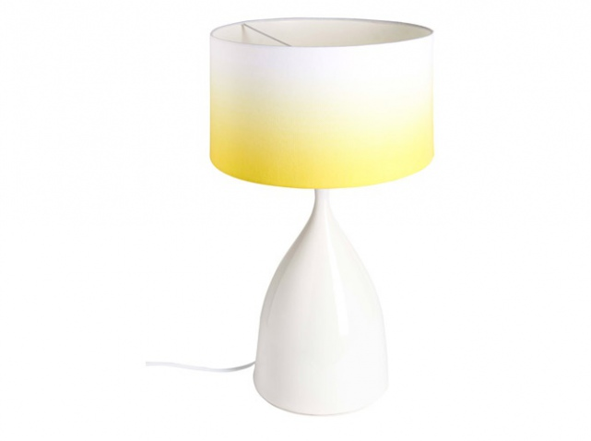
扎染已经悄悄降临在你的毯子上面。同时，它还缓解了沙发或椅子带给你的那种视觉疲劳。
Harmis毯子，售价49.99欧元，来自La Redoute。
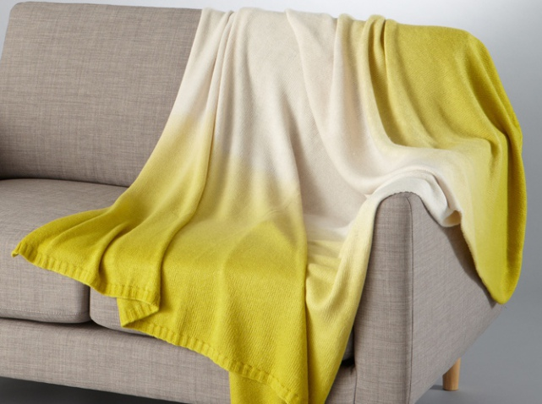

让你盘子也赶一赶扎染潮流吧。
盘子，27厘米，4.90欧元，来自Alinéa。

爱上这些展现出扎染趋势的烛台。
一组四件浸染烛台，按需议价，售价34.90欧元，来自Pop Corn。
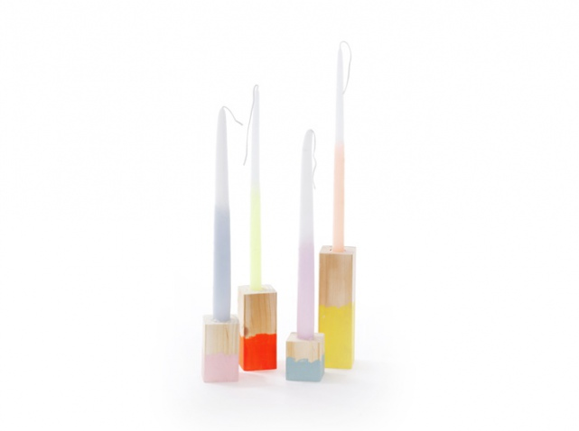
这些盘子无疑会让大厨房的士气大振。这些盘子打造出了一种美妙的田园气息，不仅为空间增添了装饰感，还留下了无限的遐想。
Oiva盘子，售价26欧元起，来自Blou-Paris。
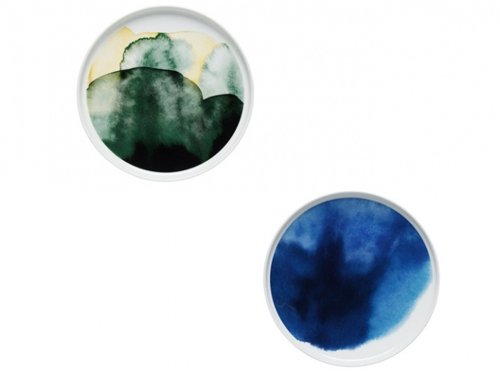
在浴室通常很难营造出装饰的感觉，但这种精致的吊灯却能办到。
彩虹色吊灯，售价120.40欧元，Julien Renault设计，来自Irene Irene。
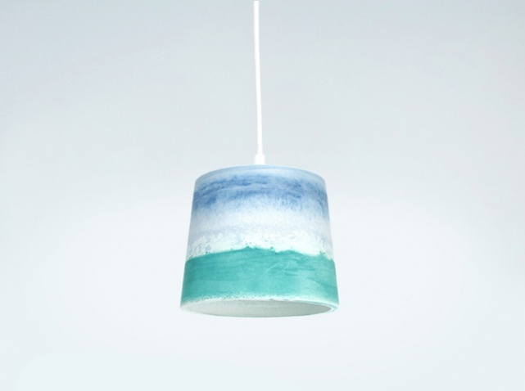
（来源：德科创艺）

─────────────────────────────
地址：福建省泉州市丰泽区城东街道办事处综合楼三楼（邮编362011）
电话：0595-22686788 传真：0595-22686799
网址：www.fjlaa.com www.fjcpc.com 邮箱：fjlaa@fjlaa.com
─────────────────────────────

